"PROGRESSO DA RELIGIÃO ENTRE OS ÍNDIOS": a Colônia de São Pedro do Pindaré (1843) e as dinâmicas missionárias de território, povos, comunidades tradicionais e políticas públicas.
LUIS CARLOS JUNIOR SOUSA AGUIAR¹

Resumo
Este artigo analisa a Colônia de São Pedro do Pindaré (Maranhão, 1840-1843) e suas dinâmicas de territorialização, interação com povos e comunidades tradicionais, e a influência de políticas públicas imperiais. Utilizando como fonte principal um relatório do Padre Pompea de 1843, a pesquisa explora a visão missionária sobre o "meio das brenhas" e os povos indígenas, percebidos como "preguiçosos" e relutantes à catequese. As queixas do padre revelam a precariedade da infraestrutura e o subfinanciamento estatal, evidenciando o descompasso entre o ideal civilizatório do Império e a realidade no campo. O estudo, fundamentado em autores como Manuela Carneiro da Cunha, Ailton Krenak e Maria Regina Celestino de Almeida, demonstra como a colônia era um dispositivo de controle territorial e político, visando pacificar os Guajajara e evitar alianças com a Balaiada.
Palavras-chave: Missões Indígenas; Colônia de São Pedro do Pindaré. Políticas Indigenistas.

Abstract
This article analyzes the Colônia de São Pedro do Pindaré (Maranhão, 1840-1843), focusing on its territorialization dynamics, interactions with traditional peoples and communities, and the influence of imperial public policies. Using a 1843 report by Father Pompea as its primary source, the research explores the missionary perspective on the "heart of the wilderness" and Indigenous peoples, who were perceived as "lazy" and reluctant to catechization. The priest's complaints reveal the precarious infrastructure and state underfunding, highlighting the disparity between the Empire's civilizing ideal and the reality on the ground. Drawing on authors such as Manuela Carneiro da Cunha, Ailton Krenak, and Maria Regina Celestino de Almeida, this study demonstrates how the colony functioned as a device for territorial and political control, aiming to pacify the Guajajara and prevent alliances with the Balaiada rebellion.
Keywords: Indigenous Missions; São Pedro do Pindaré Colony; Indigenist Policies.
¹ Discente do Programa de Pós-Graduação em Desenvolvimento Socioespacial e Regional (PPDSR) da Universidade Estadual do Maranhão (UEMA). Graduado em História Licenciatura (UEMA). E-mail: sousaluis.uema@gmail.com.

1 INTRODUÇÃO

A História do Brasil é demasiadamente marcada pela complexidade da relação violenta entre colonizadores e os povos indígenas. Nesse contexto, as missões oriundas da catequese desempenharam um papel ambíguo, se divergendo entre a proteção e a imposição cultural, e são totalmente necessárias para o entendimento das dinâmicas de poder e resistência que moldaram a sociedade brasileira.
Discutindo a agência indígena frente ao processo de colonização, Cunha (1992) discute a história indígena, fazendo lembrar que não se resume á história do seu extermínio ou aculturação, ela também é a história de sua resistência, sobrevivência e de sua capacidade de se reinventar frente a face das adversidades.
Essa perspectiva é de total relevância para analisarmos o papel das colônias indígenas que, embora idealizadas como espaços de ´´civilização`` e ´´progresso``, se transformaram em palcos de inúmeros conflitos e negociações. O presente trabalho, trará como referência a Colônia de São Pedro do Pindaré, no Maranhão, um exemplo nítido desse processo.
Fundada em 1840, a partir da antiga aldeia Adega Grande de São Lourenço de Barbados (1758), esta colônia representou a primeira tentativa de missão indígena no Maranhão já sob o Império. Sua criação fitava não apenas facilitar a navegação pelo rio Pindaré, minimizando os ataques dos Guajajara, mas também, evitar a associação dos indígenas com os revoltosos da Balaiada, um movimento que ameaçava a estabilidade imperial na região.
Neste contexto, o relatório do Padre Missionário Luís de Alba Pompea, datado de 16 de maio de 1843, encontrado no Arquivo Público do Estado do Maranhão (APEM), entra como uma fonte primária. Através de suas queixas e observações sobre as dificuldades da colônia, o documento nos permite investigar as interconexões entre as dinâmicas de territorialização, as percepções sobre os povos indígenas, a desestruturação das comunidades tradicionais, e a aplicação das políticas públicas imperiais.
A Missão na Colônia de São Pedro do Pindaré, localizada no Estado do Maranhão, foi um episódio marcante na história da colonização portuguesa na América. Em 1843, essa região foi palco de intensos conflitos entre os colonizadores e os povos originários. Nossa proposta é analisar criticamente esse relatório e explorar as representações do território e os conflitos territoriais, a visão única do padre missionário sobre os povos indígenas e suas práticas culturais, o impacto da presença religiosa na organização das comunidades tradicionais, assim como as políticas públicas imperiais.
A Colônia de São Pedro do Pindaré foi fundada no século XIX pelos portugueses. A região era habitada por povos indígenas, como os Timbira e os Guajajaras, sendo assim a colonização foi motivada pela busca por recursos naturais, como madeira e minerais, além do processo da Contrarreforma e expansão territorial. O que levou à expulsão dos povos indígenas de suas terras, os quais resistiam à colonização, utilizando táticas de guerrilha e sabotagem.
Por meio da pesquisa documental, trabalhando com uma abordagem histórico-crítica, em relação com a historiografia de autores como Manuela Carneiro da Cunha, Ailton Krenak, Michel Foulcault e Antônio Bispo, vamos aprofundar a relação entre Estado, Igreja e Povos indígenas no Maranhão do século IXI.

O RELATÓRIO DO PADRE LUIS DE ALBA POMPEA (1843) COMO FONTE PRIMÁRIA

O estudo da história indígena e das missões no Brasil exige uma leitura crítica das fontes, muitas delas produzidas sob a ótica dos colonizadores. No presente trabalho, a análise aprofundada de um relatório crucial do Padre Luís de Alba Pompea, datado de 16 de maio de 1843, serve como um norte de nossa investigação.
Este documento é um pedido formal dirigido ao Presidente da Província do Maranhão, citado no documento como ´´illmo Exmo Senhor``. Detalha as condições precárias e os desafios enfrentados pelo missionário na Colônia de São Pedro do Pindaré. A correspondência é, em sua essência, um apelo por recursos, como aumento de subsídio, conclusão de obras civis e religiosas, e a provisão de vestuário e apoio militar. Como destacado no trecho do documento:

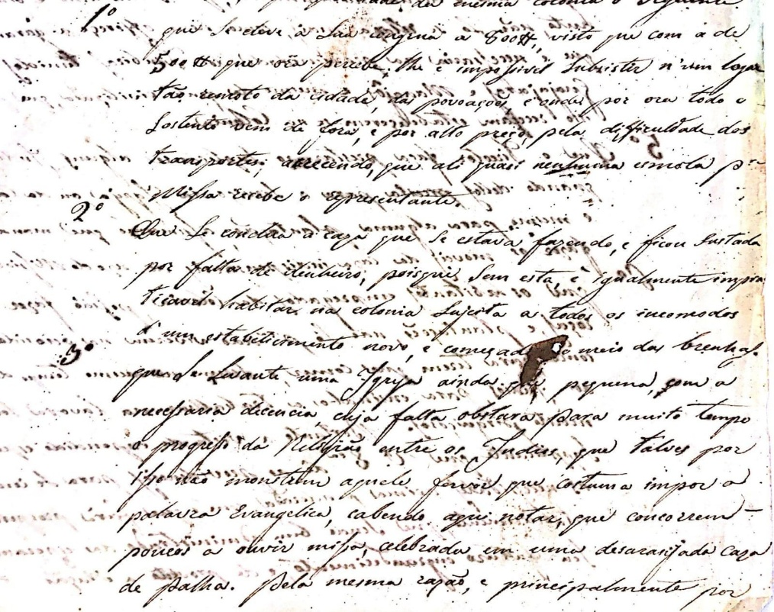
Figura 1 – Relatório Padre Missionário
Fonte: Arquivo Público do Estado do Maranhão

Transcrição: que se deve a sua congrua a 800// visto que com a de / 500// que ora percebe lhe é impossive lsubzistir no viu logar / tão remoto da cidade, das povoações e onde por ora todo o / sostento vem de fora e por alto preço pelas defficuldade dos / transportes acrecendo que ali quazinessecita esmola pa Missa e cabe o representante. / Que se conclua a caza que se estava fazendo e ficou sustada / por falta de dinheiro, pois que sem esta, é igualmente impra=/ticavel habitar na colonia sujeita a todos os incômodos / d´um estabelecimento novo e comesado meio das brenhas / qual levante uma igreja ainda que pequena com a / necessaria decência cuja falta obstara para muito tempo / o progresso da religião entre os Indios que talvez por / isso não mostrem aquele favor que costuma impor a / palavra evangélica cabendo aqui notar que concorrem / poucos a ouvir missa celebrada em uma desaranjada caza[...]
O padre, ao relatar suas dificuldades e a aparente falta de progresso da "religião" entre os indígenas, transforma sua narrativa para obter a simpatia e o apoio da autoridade superior. Dessa maneira, essa perspectiva interessada não invalida o documento; pelo contrário, o torna um objeto instrinsicamente valioso para a análise das tensões e assimetrias de poder da época. A descrição da colônia como um "estabelecimento novo e começado meio das brenhas", por exemplo, transmite não apenas as condições físicas, mas também a percepção etnocêntrica do missionário sobre o ambiente e a ausência de estruturas europeias.
Essa representação do "não-lugar" ou do espaço "selvagem" harmoniza com o conceito de cosmofobia, conforme articulado por Bispo (2023). Para Bispo, a cosmofobia (o medo do mundo não humano e da interconexão entre os seres) se manifesta no anseio civilizatório de moldar o ambiente natural e seus habitantes à imagem e semelhança de um ideal urbano e ocidental, gerando a "cidade". Assim, a tentativa de construir uma colônia em meio às "brenhas" e a percepção de desconforto nesse ambiente, por parte do missionário, revela uma profunda desconexão com a cosmovisão indígena, que vê a natureza como parte intrínseca da existência.
Há muitos desafios neste tipo de fonte, não só no que se refere a dificuldade de leitura paleográfica, mas também nas questões conceituais. Frases como "Indios que talvez por isso não mostrem aquele favor que costuma impor a palavra evangélica" ou a observação de que "sendo elles muito preguiçosos" são exemplos claros do viés cultural e racial oriundos da época e da posição do autor.
Essas representações servem com propósito, que é desqualificar as práticas e a autonomia indígena para justificar a intervenção missionária e a necessidade de "civilização". No entanto, é justamente através da identificação desses discursos que nós historiadores podemos acessar as realidades implícitas – as formas de resistência indígena, as dificuldades reais de adaptação e as lacunas do projeto colonial. Este documento fundamental, que serve de base para nossa análise, está amparado no Arquivo Público do Estado do Maranhão (APEM), assegurando a fundamentação empírica de nossa pesquisa.

TERRITÓRIOS EM DISPUTA: A COLÔNIA DE SÃO PEDRO DO PINDARÉ E AS DINÂMICAS DO ESPAÇO

Os objetivos da criação da colônia se entrelaçam diretamente com a imposição de uma nova ordem espacial. Conforme destacado na Introdução, a Colônia de São Pedro do Pindaré visava explicitamente "facilitar as navegações pelo rio Pindaré, minimizando os ataques dos Guajajara", que habitavam suas margens e tornavam o trânsito dos não indígenas "arriscado".
Essa intervenção no rio e em suas margens é um claro exemplo de como o território era visto como um recurso a ser pacificado e explorado para fins econômicos e logísticos. Além disso, a ordem do Marquês de Caxias para fundar a colônia objetivava, de acordo com Fonseca (2017), "evitar que os índios se associassem aos revoltosos da Balaiada", evidenciando que a demarcação e ocupação daquele espaço era também uma ferramenta de controle político e segurança interna do Império.
A percepção de insegurança do Padre Pompea legitima essa dimensão de controle territorial. Ao mencionar a "garantia que é necessária na proximidade dos Timbiras tímidos, dos Guajajaras e Macrojês, e mesmo da gente civilizada, que por isso receiam estabelecerem-se na Colônia", o missionário foca na necessidade de um aparato militar para garantir a ordem. Essa preocupação com a segurança da colônia frente aos grupos indígenas e à própria "gente civilizada" demonstra que o espaço colonial era um ponto estratégico de vigilância e poder.
Conforme Foucault (1978) discute a gestão do território no século XVIII e XIX não se limitava à delimitação de fronteiras, mas envolvia a organização do espaço para "fazer circular" e "controlar" pessoas e bens, e para garantir a segurança da população e das atividades econômicas. A colônia de Pindaré se encaixa nessa lógica de um objeto de segurança que busca regimentar o fluxo e a vida em uma área de fronteira.
A imposição de uma nova ordem territorial também se manifestava na microescala da vida cotidiana na colônia. A insistência do padre para que "se conclua a caza que se estava fazendo" e para que se "levante uma igreja", bem como a organização de "roças" pelos habitantes empregados da colônia, são exemplos de como as estruturas físicas e econômicas europeias eram transplantadas para o ambiente indígena.
Essas construções e formas de produção de subsistência não eram apenas funcionais, mas também simbólicas, representando a materialização de uma ideologia que buscava transformar o "meio das brenhas" em um espaço ordenado e produtivo segundo a lógica colonial. A esse respeito, Marx e Engels argumentam em "A Ideologia Alemã", reunido por Fontes (1989), que a ideologia não é apenas um conjunto de ideias abstratas, mas também as relações materiais e as práticas concretas que as produzem e as reforçam.
A construção da colônia, com sua arquitetura e seu modelo de trabalho, é uma expressão material da ideologia imperial de "civilização" e "progresso", visando submeter o território e seus habitantes a uma nova ordem social e econômica, mesmo que de forma precária e desafiadora, como indicam as constantes queixas do Padre Pompea.

OS POVOS INDÍGENAS E AS COMUNIDADES TRADICIONAIS: PERCEPÇÕES MISSIONÁRIAS, TRANSFORMAÇÕES E RESISTÊNCIAS

O documento de Luís de Alba Pompea é um leque de visão eurocêntrica sobre os povos indígenas e, simultaneamente, para os impactos das missões em suas comunidades tradicionais. A descrição dos indígenas como aqueles que "talvez por isso não mostrem aquele favor que costuma impor a palavra evangélica" ou a afirmação de que "sendo elles muito preguiçosos" são estereótipos que revelam a incapacidade do colonizador de compreender as cosmovisões e as lógicas de existência distintas dos povos originários.
Como adverte Krenak (2019), em "Ideias para adiar o fim do mundo", a própria ideia de "humanidade" foi construída de forma excludente, relegando os povos indígenas a uma categoria de "sub-humanidade" que precisava ser "civilizada" e convertida. Essa visão é a base para a imposição de um novo modo de vida, de trabalho e de fé. A tentativa de doutrinação era central ao projeto missionário, mas o documento de 1843 já aponta suas dificuldades.
A queixa do padre sobre "poucos a ouvir missa celebrada em uma desarranjada casa de palha" e a alegação de "falta de vestuário decente" como impedimento para a participação no ritual podem ser lidas como manifestações de resistência passiva ou, no mínimo, de uma adesão relutante. Os indígenas, como sujeitos históricos, não eram meros receptores passivos das imposições coloniais.
A "falta de favor" pode significar a manutenção de suas próprias crenças e rituais, enquanto as condições precárias da capela improvisada podem ter servido de justificativa para a não participação, uma forma sutil de desapego. O fato de Pompeia ter "apenas... batizado 15 indios entre parvulos e adultos alem dos que já existembaptizados pelos seus antecessores" demonstra o lento e desafiador processo de catequese, evidenciando que a conversão não era um ato simples e linear. O foco nos "parvulos" revela uma estratégia de longo prazo, mirando nas crianças como o futuro da "civilização" cristã.
A "preguiça" atribuída aos indígenas é outro clichê colonial que revela a tentativa de transformar as bases econômicas e sociais das comunidades. O missionário sugere que os habitantes empregados da colônia "possam fazer suas roças e plantações... para terem que comer e serem no mesmo tempo de exemplo aos indios para ensinal-os a trabalhar na lavoura". Essa imposição da lógica do trabalho agrícola sedentário e da acumulação individual, visava desestruturar as práticas de subsistência tradicionais, baseadas na caça, coleta e roças com outras temporalidades e lógicas de partilha.
Maria Regina Celestino de Almeida (2003) , em sua análise sobre as políticas indigenistas, ressalta como o Estado e a Igreja, ao longo do período colonial e imperial, buscaram a transformação dos indígenas em mão de obra disciplinada e súditos úteis à Coroa, o que implicava uma profunda intervenção em seus modos de vida e na organização de suas comunidades.
A reconfiguração das comunidades tradicionais também se manifesta na proposta do padre de trazer "famillias honestas para a mesma colonia, assim como de soldados que sejam cazados ou ao menos escolhidos para não desmoralizarem os indios". A ideia de que um "officialcazado" e suas famílias "necessariamente concorrera para a civilização das índias" denota uma estratégia de assimilação cultural via exemplo e convivência, buscando substituir os modelos familiares e sociais indígenas por um ideal europeu.
Essa intervenção direta na vida social das aldeias visava desorganizar as estruturas tradicionais de parentesco e liderança, substituindo-as por hierarquias e valores ocidentais. Além disso, a preocupação do Império em "evitar que os índios se associassem aos revoltosos da Balaiada" demonstra a dimensão política do controle sobre as comunidades indígenas.
A colônia, portanto, era um instrumento de fragmentação da coesão indígena, impedindo alianças que pudessem representar uma ameaça à ordem imperial. O pedido para que o diretor da colônia "faça prestar ao suplicante alguns indios" para o serviço da Igreja, da casa ou da plantação, é mais um indicativo da subordinação do trabalho indígena à agenda missionária, visando não apenas a evangelização, mas o controle social e econômico.

Políticas Públicas Imperiais e a Realidade da Colônia

A atuação missionária na Colônia de São Pedro do Pindaré estava intrinsecamente ligada às políticas públicas imperiais para os indígenas, as quais, apesar de ambiciosas em seus objetivos de "civilização" e controle, frequentemente esbarravam em desafios práticos e estruturais. O relatório do Padre Luís de Alba Pompeia é um testemunho claro das inconformidades entre o ideal e a realidade.
Suas queixas sobre a "falta de dinheiro", a "diminuta congrua" e as obras civis "sustadas" evidenciam o subfinanciamento crônico e a ineficácia logística do projeto. A precariedade dos recursos, incluindo a "penuria de mantimentos" e as "dificuldade dos transportes", revela que o Estado imperial, embora com a intenção de estabelecer bases de controle territorial e social, falhava em prover o suporte material necessário para que seus próprios agentes efetivassem as diretrizes.
Um exemplo das expectativas e diretrizes imperiais pode ser encontrado no Decreto n. 426, de 24 de julho de 1845, conhecido como o Regulamento das Missões, que, apesar de posterior à carta de Pompeia, reflete o espírito da política indigenista da época. Este regulamento estabelecia, entre outras disposições, que haveria em cada Província um "Director Geral de Indios" e, nas aldeias, um "Missionario" cujo principal dever era "Instruir aos Indios nas maximas da Religião Catholica, e ensinar-lhes a Doutrina Christã" (BRASIL, 1845, art. 6º, §1º). Além disso, o mesmo regulamento previa que o Diretor Geral poderia "Representar ao Presidente da Provincia a necessidade que possa haver de alguma força militar, que proteja as Aldêas" (BRASIL, 1845, art. 1º, §17).
Essas diretrizes legais contrastam nitidamente com a realidade narrada pelo Padre Pompeia, que requere por mais "destacamento" e "garantia" para a segurança da colônia, sugerindo uma lacuna entre o ideal legislado e a aplicação prática. A colônia, portanto, não era apenas um centro de doutrinação, mas também um posto avançado de controle militar e político. A retórica da "civilização", presente nas políticas, esbarrava na realidade de uma colônia mal equipada e isolada, onde as intenções governamentais se chocavam com a inoperância burocrática e a resistência local.
A busca por um "exemplo" de trabalho agrícola para os indígenas e a preocupação em que "não vivam na ociosidade" refletem a forte influência de uma lógica produtivista que permeava as políticas indigenistas imperiais, visando moldar os povos originários a um ideal de cidadão e trabalhador. Assim, o documento de Pompeia não só expõe as fragilidades da gestão da colônia, mas também as lacunas e contradições das próprias políticas indigenistas do Brasil oitocentista.

CONCLUSÃO

A Colônia Indígena de São Pedro do Pindaré, no Maranhão oitocentista, emerge, através da análise do relatório de Luís de Alba Pompea (1843), como um microcosmo das complexas e contraditórias dinâmicas entre o Império Brasileiro, as instituições missionárias e os povos indígenas. A perspectiva do missionário, embora carregada de vieses etnocêntricos, ofereceu uma lente única para compreendermos as realidades de territorialização, as percepções sobre os povos originários, os impactos nas comunidades tradicionais e as lacunas das políticas públicas imperiais.
A descrição do espaço como "meio das brenhas" e a percepção dos indígenas como "preguiçosos" e relutantes à catequese revelam a imposição de uma ordem colonial que desconsiderava as ricas territorialidades e cosmovisões indígenas, buscando justificar um projeto de "civilização" e controle.
Ao mesmo tempo, a "falta de favor" e a pouca afluência à missa, bem como a lentidão dos batismos, sugerem que os povos indígenas mantinham suas próprias cosmologias e formas de organização social, resistindo, por vezes passivamente, à imposição total da cultura e religião cristãs.
Em suma, o relatório de Luís de Alba Pompeia não é apenas o lamento de um missionário, mas uma fonte densa que, ao ser lida criticamente e em diálogo com autores como Manuela Carneiro da Cunha, Ailton Krenak e Maria Regina Celestino de Almeida, revela as intrincadas camadas de poder, agência e transformação que permearam a história das missões e dos povos indígenas no Brasil Imperial. A Colônia de São Pedro do Pindaré se consolida, assim, como um valioso objeto de estudo para compreender a persistência e a reinvenção dos povos originários frente às adversidades coloniais.

REFERÊNCIAS

CUNHA, Manuela Carneiro da. Os Índios e a História do Brasil. São Paulo: Companhia das Letras, 1992.

BISPO, A. Cidade e cosmofobia. In: BISPO, A. A terra dá, a terra quer. São Paulo: UBU/Piseagrama, 2023, p.8-18.

FOUCAULT, Michel. Aula 1º de fevereiro de 197. In: Segurança, Território e População: curso dado no Collège de France (1977-1978). São Paulo: Martins Fontes, 2008, p.117-153.

MARX, K.; ENGELS, F. Prefácio; Introdução; A ideologia em geral e em particular a ideologia alemã; A base real da ideologia. In A ideologia alemã. São Paulo: Martins Fontes, 2007, P. 3-78.

ALMEIDA, Maria Regina Celestino de. Metamorfoses Indígenas: identidade e cultura nas aldeias coloniais do Rio de Janeiro. Rio de Janeiro: Arquivo Nacional, 2003.

KRENAK, Ailton. Ideias para adiar o fim do mundo. São Paulo: Companhia das Letras, 2019.
BRASIL. Decreto nº 426, de 24 de julho de 1845. Contém o Regulamento acerca das Missões de catequese, e civilização dos Índios. Coleção de Leis do Império do Brasil, vol. 1, 1845.

FONSECA, Karilene Costa. DISCUTINDO “CATECHESE” E CIVILISAÇÃO DOS
INDIGENAS: colônia São Pedro do Pindaré- MA (1845-1855).

